คำอธิบายการกรอกข้อมูล
แบบ สบวพ.-RU-02
แบบเสนอโครงการเชิงหลักการ (Concept paper)
เพื่อขอรับทุนสนับสนุนของศูนย์วิจัย กลุ่มวิจัย และหน่วยวิจัยหรือห้องปฏิบัติการวิจัย
ประจำปีงบประมาณ พ.ศ. 2563
-----------------------------------
คำชี้แจง 1. โปรดกรอกข้อความ หรือ ทำเครื่องหมาย ใน ที่ตรงกับประเด็นที่ท่านต้องการระบุมากที่สุด
2. ในที่นี้จะใช้คำว่า RU แทนคำว่า ศูนย์วิจัย กลุ่มวิจัย และหน่วยวิจัยหรือห้องปฏิบัติการวิจัย

- ชื่อ RU (ภาษาไทย)
(ภาษาอังกฤษ)

คำอธิบายการกรอกข้อมูล ข้อ 1
ระบุชื่อ RU เป็นภาษาไทย ขึ้นต้นด้วย ศูนย์วิจัย กลุ่มวิจัย หน่วยวิจัย หรือห้องปฏิบัติการวิจัย
ระบุชื่อ RU เป็นภาษาอังกฤษ
- ชื่อกลุ่มเครือข่ายวิจัย
1. กลุ่มเครือข่ายวิจัยด้านความมั่นคง
2. กลุ่มเครือข่ายวิจัยด้านเกษตร อาหาร และเทคโนโลยีชีวภาพ
3. กลุ่มเครือข่ายวิจัยด้านอุตสาหกรรม
4. กลุ่มเครือข่ายวิจัยด้านสังคม และเศรษฐกิจสร้างสรรค์
5. กลุ่มเครือข่ายวิจัยด้านการแพทย์และสาธารณสุข
6. กลุ่มเครือข่ายวิจัยด้านทรัพยากร สิ่งแวดล้อม และพลังงาน
7. กลุ่มเครือข่ายวิจัยด้านเศรษฐกิจดิจิทัลและข้อมูล
8. กลุ่มเครือข่ายวิจัยด้านระบบโลจิสติกส์
9. กลุ่มเครือข่ายวิจัยวิทยาศาสตร์พื้นฐาน ทฤษฎี และชั้นแนวหน้า (Basic, Theory and
Frontier Research)
10. กลุ่มเครือข่ายวิจัยอื่นๆ................................... (ระบุกลุ่มเครือข่ายวิจัยตาม
ยุทธศาสตร์ของมหาวิทยาลัย)
คำอธิบายการกรอกข้อมูล ข้อ 2
ระบุชื่อกลุ่มเครือข่ายเพียง 1 กลุ่มเครือข่ายวิจัย ตามที่ปรากฏในประกาศฯ ที่สอดคล้องกับ RU
ของท่านมากที่สุด หากไม่สามารถระบุในกลุ่มเครือข่ายที่ 1 ถึง 9 ได้ โปรดระบุกลุ่มเครือข่ายวิจัยอื่น ๆ ในข้อ 10

ชื่อหัวหน้า RU และคณะผู้ร่วมวิจัย
ชื่อ-สกุล | สาขาวิชา | สำนักวิชา | การมีส่วนร่วมใน RU อื่น  (โปรดระบุ)
หัวหน้า RU
คณะผู้ร่วมวิจัย ใน RU

คำอธิบายการกรอกข้อมูล ข้อ 3

การกรอกข้อมูลในข้อนี้ เป็นการกรอกข้อมูลของหัวหน้าและคณะผู้ร่วมวิจัยใน RU ตามรายละเอียด ดังนี้
ระบุ “ชื่อ” หัวหน้า RU และคณะผู้ร่วมวิจัยใน RU ตามคุณสมบัติที่ระบุในประกาศฯ
คณะผู้ร่วมวิจัยสามารถเป็นบุคคลภายนอก มทส. ได้
ระบุ “ชื่อสาขาวิชา” ที่หัวหน้า RU และคณะผู้ร่วมวิจัยใน RU สังกัด
ระบุ “ชื่อสำนักวิชา” ที่หัวหน้า RU และคณะผู้ร่วมวิจัยใน RU สังกัด
ในกรณีที่ คณะผู้วิจัยเป็นบุคคลภายนอก โปรดระบุชื่อสถาบันที่สังกัดเพิ่มเติมหลังสำนักวิชา
ในกรณีที่หัวหน้า RU และคณะผู้ร่วมวิจัยใน RU มีส่วนร่วมใน RU อื่นด้วย
โปรดระบุชื่อ RU ที่มีส่วนร่วมนั้น
หมายเหตุ ตามประกาศฯ หัวหน้า RU และคณะผู้ร่วมวิจัยใน RU สามารถสังกัดได้เพียงคนละ 2 RU เท่านั้น

เงินอุดหนุนที่ได้รับจากแหล่งทุนต่าง ๆ ในปีงบประมาณ พ.ศ. 2561 - 2563 (1 ต.ค. 60– 30 ก.ย. 63)

รายชื่อสมาชิก RU | ชื่อโครงการวิจัย | แหล่งทุน | เงินอุดหนุนปีงบประมาณ  พ.ศ. 2561 (บาท) | เงินอุดหนุนปีงบประมาณ  พ.ศ. 2562 (บาท) | เงินอุดหนุนปีงบประมาณ  พ.ศ. 2563 (บาท)
รวมงบประมาณที่ได้รับ
รวมงบประมาณที่ได้รับทั้งสิ้น

คำอธิบายการกรอกข้อมูล ข้อ 4

การกรอกข้อมูลในข้อนี้ เป็นการกรอกข้อมูลอุดหนุนที่ได้รับจากแหล่งทุนต่าง ๆ โดยมีขอบเขต ดังนี้
- เป็นเงินอุดหนุนที่ได้รับจากแหล่งทุนภายนอก ในปีงบประมาณ พ.ศ. 2561-2563 โดยวันที่ทำสัญญาต้องอยู่ในช่วงวันที่ 1 ต.ค. 60 – 30 ก.ย. 63 เท่านั้น หากเป็นทุนต่อเนื่อง เช่น ทุน คปก. ระยะเวลาสิ้นสุดต้องอยู่ในช่วง 1 ต.ค. 60 – 30 ก.ย. 63
สำหรับ “ทุนสำนักงบประมาณ” (ที่นิยมเรียกว่า ทุน วช.) ให้ถือเป็นเงินอุดหนุนจากแหล่งทุนภายนอก
ทุนจากสำนักงบประมาณ สังเกตได้จาก รหัสโครงการที่ขึ้นต้นด้วย SUT… และโครงการที่สามารถนำมาใช้อ้างอิงได้นี้ จะไม่ใช้วันที่ลงนามในสัญญา แต่ให้ดูจากโครงการที่มีเลขที่สัญญาที่ลงท้ายด้วย
.../2561 .../2562 .../2563 กรณีที่เป็นทุน 1 ปี หรือ .../2560 กรณีที่เป็นทุนต่อเนื่อง 2 ปี หรือ .../2559 กรณีที่เป็นทุนต่อเนื่อง 3 ปี โดยให้นำมาเฉพาะวงเงินทุนอุดหนุนที่ได้รับเงินในปี 2561 2562 2563 เท่านั้น
- แหล่งทุนภายใน มทส. ไม่สามารถนำมาอ้างอิงได้ ได้แก่ ทุนนักวิจัยรุ่นใหม่ ทุนเพื่อผลิตผลงานตีพิมพ์ฯ
(ทุน 200,000) ทุนจากกองทุนนวัตกรรมฯ ทุน Post-Doc/Post-Grad ของ มทส. หรือทุน Full-time Researcher เป็นต้น
- นับเฉพาะโครงการที่สมาชิกใน RU เป็นหัวหน้าโครงการเท่านั้น ไม่นับกรณีที่เป็นผู้ร่วมวิจัย
โดยกรอกข้อมูลตามรายละเอียด ดังนี้
ระบุ “ชื่อ” สมาชิกใน RU (หัวหน้าและคณะผู้ร่วมวิจัยใน RU) ที่มีต้นสังกัดเป็น มทส.
(ในกรณีที่สมาชิกใน RU เป็นบุคคลภายนอก มทส. ไม่สามารถนำเงินอุดหนุนมาใช้อ้างอิงได้)
ระบุ “ชื่อโครงการวิจัย” ที่สมาชิก RU เป็นหัวหน้าโครงการเท่านั้น กรณีที่เป็นโครงการวิจัยที่มีรหัสขึ้นต้นด้วย SUT ขอความกรุณาระบุรหัส ไว้ที่ท้ายชื่อโครงการด้วยเพื่อความรวดเร็วในการตรวจสอบ เช่น โครงการวิจัยเรื่อง การควบคุมระบบพลังงานลมแบบอิสระที่มีระบบตามรอยกำลังสูงสุด (SUT7-711-59-12-03) สำหรับโครงการจากแหล่งทุนอื่น ๆ นอกจากนี้ ไม่ต้องระบุรหัสโครงการ
ระบุ “แหล่งทุน” ที่สมาชิก RU ได้รับเงินอุดหนุน เช่น สำนักงานกองทุนสนับสนุนการวิจัย (สกว.) สำนักงานพัฒนาการวิจัยการเกษตร (สวก.) สำนักงบประมาณ (ผ่านการพิจารณาโดย วช. เป็นทุนที่ทำสัญญากับ มทส. และมีรหัสโครงการที่ขึ้นต้นด้วย SUT…) ฯลฯ
และ ระบุ “เงินอุดหนุนที่ได้รับ” เฉพาะในปี 2561 2562 และ 2563 เท่านั้น กรณีที่เป็นทุนระยะยาว เช่น ทุน คปก. ซึ่งสัญญาระบุจำนวนปี และวงเงินที่ให้ทุน ให้ใช้วิธีหารยาว โดยเอาจำนวนเงินทั้งหมดหารด้วยจำนวนปี เช่น ได้รับทุน 3 ปี ในวงเงิน 1,591,000 บาท ตั้งแต่วันที่ 1 มิถุนายน 2558 ถึงวันที่ 31 พฤษภาคม 2561 เงินอุดหนุนของปี 2561 เท่ากับ 1,591,000 /3 หรือ 530,333 บาท เป็นต้น
***โปรดแนบสัญญารับเงินอุดหนุนที่ระบุ แหล่งทุน ระยะเวลารับทุน และวงเงินอุดหนุนที่ได้รับ เพื่อเป็นหลักฐาน***

หลักการ เหตุผล และเป้าหมาย/วัตถุประสงค์ของการขอจัดตั้ง RU (โดยสังเขป)
คำอธิบายการกรอกข้อมูลข้อ 5

โปรดระบุ หลักการ เหตุผล และเป้าหมาย/วัตถุประสงค์ของการขอจัดตั้ง RU โดยสังเขป
- แผนการดำเนินงานวิจัยและกิจกรรมที่เกี่ยวข้องในกรอบเวลา 1 ปี (โดยสังเขป)
คำอธิบายการกรอกข้อมูลข้อ 6

โปรดระบุ แผนการดำเนินงานวิจัยและกิจกรรมที่เกี่ยวข้องในกรอบเวลา 1 ปี

เป้าหมายและผลลัพธ์ที่คาดว่าจะเกิดขึ้นในกรอบเวลา 1 ปี
(นับรวมผลงานทั้งหมดที่คาดว่าจะเกิดขึ้นจากโครงการวิจัยต่าง ๆ ของสมาชิกใน RU)
ประเภทผลงาน | จำนวนเรื่อง/ชิ้นงาน
- ผลงานวิจัยตีพิมพ์
- สิทธิบัตรหรืออนุสิทธิบัตร
- ผลงานวิจัยอื่น ๆ ที่สามารถนับเป็นชิ้นงานได้
3.1 สิ่งประดิษฐ์
3.2 ความลับทางการค้า
3.3 โปรแกรมคอมพิวเตอร์
3.4 งานออกแบบ (ในระดับต้นแบบห้องปฏิบัติการ)
3.5 งานบริการวิชาการ
3.6 อื่น ๆ (โปรดระบุ)
คำอธิบายการกรอกข้อมูลข้อ 7
โปรดระบุ เป้าหมายและผลลัพธ์ที่คาดว่าจะเกิดขึ้นในกรอบเวลา 1 ปี เป็นจำนวนเรื่อง/ชิ้นงาน
(นับรวมผลงานทั้งหมดที่คาดว่าจะเกิดขึ้นจากโครงการวิจัยต่าง ๆ ของสมาชิกใน RU)

ผลงานวิจัยของสมาชิกใน RU
(โปรดกรอกรายละเอียด ในตารางที่ 1-6 ทั้งนี้ ให้นับเฉพาะผลงานของสมาชิกใน RU ที่เป็นพนักงานของมหาวิทยาลัยเท่านั้น โดยเป็นผลงานในปีปฏิทินที่ขอรับการจัดสรร และย้อนหลัง 3 ปี
(ปี ค.ศ. 2019, 2018 และ 2017 หรือ ปี พ.ศ. 2562, 2561 และ 2560 ทั้งนี้ สามารถนับรวมผลงานของปี ค.ศ. 2020 หรือ พ.ศ. 2563 ได้จนถึงวันที่กำหนดให้ส่งผลงาน)

ตารางที่ 1 ผลงานวิจัยตีพิมพ์

ลำดับที่ | ชื่อผลงานวิจัยตีพิมพ์ | ประเภทผลงาน | ฐาน  ข้อมูล | Impact  Factor | ผู้ประพันธ์หลัก | % คะแนนที่ใช้กับ RU นี้ | คะแนน  ที่ได้
รวมคะแนน

คำอธิบายการกรอกข้อมูล ข้อ 8 ตารางที่ 1

การกรอกข้อมูลในข้อนี้ เป็นการกรอกข้อมูลผลงานวิจัยตีพิมพ์ โดยมีขอบเขต ดังนี้
- เป็นผลงานวิจัยที่ตีพิมพ์ในปีปฏิทินที่ขอรับการจัดสรร และย้อนหลัง 3 ปี ((ปี ค.ศ. 2020, 2019, 2018 และ 2017 หรือ ปี พ.ศ. 2563, 2562, 2561 และ 2560)
- ผลงาน 1 ผลงาน เจ้าของผลงาน 1 คน สามารถอ้างอิงผลงานได้เพียง 1 ครั้งเท่านั้น
- ผลงาน 1 ผลงานถ้ามีผู้เขียนอยู่ต่าง RU ให้ระบุสัดส่วนและคิดคะแนนแต่ละ RU ไม่สามารถใช้ซ้ำซ้อนได้
- กรอกข้อมูลในรูปแบบ APA 6th edition ดังนี้
ชื่อผู้ประพันธ์. (ปีที่พิมพ์). ชื่อบทความ. ชื่อวารสาร. ปีที่พิมพ์หรือเล่มที่ (ฉบับที่), เลขหน้า.
โดยกรอกข้อมูลตามรายละเอียด ดังนี้
ระบุ “ลำดับที่” ของผลงาน
ระบุ “ชื่อผลงานวิจัยตีพิมพ์” ที่มีสมาชิกใน RU คนใดคนหนึ่งหรือหลายคนเป็นเจ้าของผลงาน และทำตัวหนาสำหรับชื่อสมาชิกใน RU
ระบุ “ประเภทผลงาน” นับเฉพาะผลงานที่มี Document type เป็น Article, Review, Article in press เท่านั้น ไม่นับรวมผลงานที่มี Document type เป็น proceedings, conference paper
ระบุ “ฐานข้อมูล” ที่ผลงานตีพิมพ์ปรากฏ ได้แก่ “SCOPUS”, “ISI” หรือ “-” กรณีที่ไม่ปรากฏในฐาน SCOPUS และ ISI
ระบุ “ค่า Impact Factor: IF” (หากมี) โดยขอไฟล์ Journal Citation Reports ปี 2017 เพื่อตรวจสอบค่า IF
ได้ที่สถานวิจัยของสำนักวิชาที่ท่านสังกัด
ระบุ “ชื่อผู้ประพันธ์หลัก (Corresponding Author)” ของผลงานดังกล่าว
ต่อหน้า 6
คำอธิบายการกรอกข้อมูล ข้อ 8 ตารางที่ 1 (ต่อ)

ระบุ % ที่ใช้กับ RU นี้ จำนวนเต็ม 100%
- ระบุ “คะแนนที่ได้” โดยมีหลักการคิด ดังนี้
- ผลงานตีพิมพ์นั้นปรากฏในฐานข้อมูล SCOPUS หรือ ISI และมีค่า IF นับให้บทความละ 2 คะแนน
หากผู้ประพันธ์หลักเป็นสมาชิกใน RU และมีหน่วยงานต้นสังกัดเป็น มทส. ให้เพิ่มอีก 1 คะแนน
- ผลงานตีพิมพ์นั้นปรากฏในฐานข้อมูล SCOPUS หรือ ISI แต่ไม่มีค่า IF นับให้บทความละ 1 คะแนน
หากผู้ประพันธ์หลักเป็นสมาชิกใน RU และมีหน่วยงานต้นสังกัดเป็น มทส. ให้เพิ่มอีก 0.5 คะแนน
- ผลงานตีพิมพ์นั้นไม่ปรากฏในฐานข้อมูล SCOPUS หรือ ISI นับให้บทความละ 0.5 คะแนน

***กรณีที่ผลงานตีพิมพ์นั้นไม่อยู่ในฐานข้อมูล SCOPUS และ ISI ต้องเป็นไปตามประกาศมหาวิทยาลัยเทคโนโลยีสุรนารี เรื่อง การกำหนดเกณฑ์คุณภาพผลงานตีพิมพ์เผยแพร่ พ.ศ. 2561 โปรดแนบหลักฐานเพื่อตรวจสอบ***

ตัวอย่าง
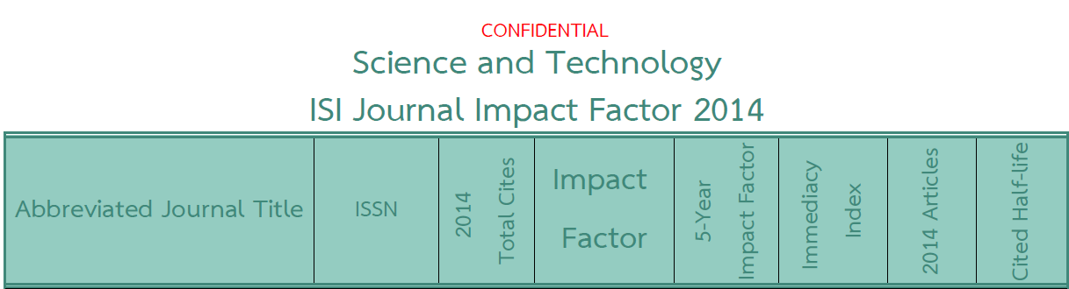
ที่มาของผลงานตีพิมพ์และการกรอกข้อมูลลงตาราง

ตารางที่ 1 ผลงานวิจัยตีพิมพ์
ลำดับที่ | ชื่อผลงานวิจัยตีพิมพ์ | ประเภทผลงาน | ฐาน  ข้อมูล | Impact  Factor | ผู้ประพันธ์หลัก | % คะแนนที่ใช้กับ RU นี้ | คะแนน  ที่ได้
1 | Kabbalee, P., Tongraar, A., & Kerdcharoen, T. (2015). Preferential solvation and dynamics of li+ in aqueous ammonia solution: An ONIOM-XS MD simulation study. Chemical Physics, 446, 70-75. Retrieved from www.scopus.com | Article | SCOPUS | 1.652 | Tongraar, A  (ผู้ประพันธ์หลักเป็นสมาชิกใน RU) | 100 | 3
2 | Sripa, P., Tongraar, A., & Kerdcharoen, T. (2015). Structure and dynamics of the Li+ hydrates: A comparative study of conventional QM/MM and ONIOM-XS MD simulations. Journal of Molecular Liquids, 208, 280-285. | Article | ISI | 2.515 | Tongraar, A  (ผู้ประพันธ์หลักเป็นสมาชิกใน RU) | 50 | 1.5
3 | Puttharugsa, C., Wangkam, T., Houngkamhang, N., Yodmongkol, S., Gajanandana, O., Himananto, O., Sutapun, B., Amarit, R., Somboonkaew, A., & Srikhirin, T. (2013). A polymer surface for antibody detection by using surface plasmon resonance via immobilized antigen. Current Applied Physics, 13(6), 1008-1013. Retrieved from www.scopus.com | Article | SCOPUS | 2.026 | Puttharugsa, C.  (ผู้ประพันธ์หลักไม่เป็นสมาชิกใน RU) | 50 | 1
4 | Chanthai, S., Boonkerd, N., Michikowa, T., & Wonprasaid, S. (2014). Effects of fertigation, water application frequency and soil amendment on tomato production. Acta Hort. (ISHS) 984, 187-195. | Article | SCOPUS | - | Boonkerd, N.  (ผู้ประพันธ์หลักเป็นสมาชิกใน RU) | 50 | 0.75
รวมคะแนน |  |  |  |  |  |  | 6.25

ตารางที่ 2 สิทธิบัตรหรืออนุสิทธิบัตร
ลำดับที่ | ประเภท  ผลงาน | ชื่อผลงาน | ชื่อเจ้าของ  ผลงาน | เลขทะเบียน  ผลงาน | วันเดือนปี  ที่รับรองผลงาน | สถานที่จดทะเบียนผลงาน | คะแนน  ที่ได้
รวมคะแนน

คำอธิบายการกรอกข้อมูล ข้อ 8 ตารางที่ 2

การกรอกข้อมูลในข้อนี้ เป็นการกรอกข้อมูลสิทธิบัตรหรืออนุสิทธิบัตรโดยมีขอบเขต ดังนี้
- เป็นสิทธิบัตรหรืออนุสิทธิบัตรที่ได้รับการจดทะเบียนในปีปฏิทินที่ขอรับการจัดสรร และย้อนหลัง 3 ปี
((ปี ค.ศ. 2020, 2019, 2018 และ 2017 หรือ ปี พ.ศ. 2563, 2562, 2561 และ 2560)
- สิทธิบัตรหรืออนุสิทธิบัตร 1 ผลงาน เจ้าของผลงาน 1 คน สามารถอ้างอิงผลงานได้เพียง 1 ครั้งเท่านั้น
- ผลงาน 1 ผลงานถ้ามีผู้เขียนอยู่ต่าง RU ให้ระบุสัดส่วนและคิดคะแนนแต่ละ RU ไม่สามารถใช้ซ้ำซ้อนได้
โดยกรอกข้อมูลตามรายละเอียด ดังนี้
ระบุ “ลำดับที่” ของผลงาน
ระบุ “ประเภทผลงาน” ว่าเป็น “สิทธิบัตร”หรือ “อนุสิทธิบัตร”
ระบุ “ชื่อผลงาน” ระบุชื่อสิทธิบัตรหรืออนุสิทธิบัตรที่มีสมาชิกใน RU เป็นเจ้าของผลงาน
ระบุ “ชื่อเจ้าของผลงาน”
ระบุ “เลขทะเบียนผลงาน” ที่ได้รับ
ระบุ “วันเดือนปีที่รับรองผลงาน” ที่อยู่ในช่วงขอบเขตข้างต้น
ระบุ “สถานที่จดทะเบียนผลงาน” ว่าจดทะเบียน “ในประเทศ” หรือ “ประเทศ”
ระบุ “คะแนนที่ได้” โดยมีหลักการคิด ดังนี้
1. สิทธิบัตรที่ได้รับการจดในต่างประเทศ นับให้สิทธิบัตรละ 5 คะแนน
2. สิทธิบัตรที่ได้รับการจดในประเทศ นับให้สิทธิบัตรละ 3 คะแนน
3. อนุสิทธิบัตรที่ได้รับการจดในต่างประเทศ นับให้อนุสิทธิบัตรละ 3 คะแนน
4. อนุสิทธิบัตรที่ได้รับการจดในประเทศ นับให้อนุสิทธิบัตรละ 1.5 คะแนน
หมายเหตุ กรณีที่อยู่ในระหว่างการยื่นขอจดทะเบียน ให้กรอกข้อมูลในตารางที่ 3
***โปรดแนบหลักฐานสิทธิบัตรหรืออนุสิทธิบัตร***

ตัวอย่าง
ที่มาของผลงานและการกรอกข้อมูลลงตาราง
- กรณีที่เป็นการจดสิทธิบัตรต่างประเทศ

- กรณีที่เป็นการจดสิทธิบัตรในประเทศ
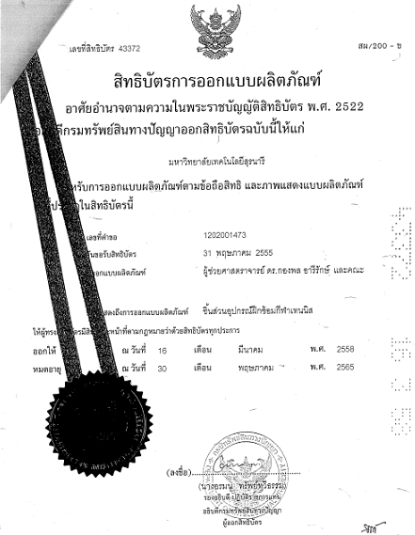

ตารางที่ 2 สิทธิบัตรหรืออนุสิทธิบัตร
ลำดับที่ | ประเภท  ผลงาน | ชื่อผลงาน | ชื่อเจ้าของ  ผลงาน | เลขทะเบียน  ผลงาน | วันเดือนปี  ที่รับรองผลงาน | สถานที่จดทะเบียนผลงาน | คะแนน  ที่ได้
1 | Patent | Optical Coherence tomography (OCT) Apparatus, Methods, and Applications | Jannick Rolland, Panomsak Meemon, and Kye-sung Lee | US Patent No: 8,363,225 | Jan 2, 2013 | ต่างประเทศ | 5
2 | สิทธิบัตร | ชิ้นส่วนอุปกรณ์ฝึกซ้อมกีฬาเทนนิส | กองพล อารีรักษ์ และคณะ | 43373 | 16 มี.ค. 58  -  30 พ.ค. 65 | ในประเทศ | 3
รวมคะแนน |  |  |  |  |  |  | 8

ตารางที่ 3 ผลงานวิจัยอื่น ๆ ที่สามารถนับเป็นชิ้นงานได้
ลำดับที่ | ประเภทผลงาน | ชื่อผลงาน | ชื่อเจ้าของ  ผลงาน | วันเดือนปี  ที่มีเอกสารรับรอง | คะแนน  ที่ได้
รวมคะแนน

คำอธิบายการกรอกข้อมูล ข้อ 8 ตารางที่ 3

การกรอกข้อมูลในข้อนี้ เป็นการกรอกข้อมูลผลงานวิจัยอื่น ๆ ที่สามารถนับเป็นชิ้นงาน โดยมีขอบเขต ดังนี้
- เป็นผลงานวิจัยอื่น ๆ ที่สามารถนับเป็นชิ้นงาน ในปีปฏิทินที่ขอรับการจัดสรร และย้อนหลัง 3 ปี
((ปี ค.ศ. 2020, 2019, 2018 และ 2017 หรือ ปี พ.ศ. 2563, 2562, 2561 และ 2560)
- ผลงานวิจัยอื่น ๆ ที่สามารถนับเป็นชิ้นงาน 1 ชิ้นงาน เจ้าของชิ้นงาน 1 คน สามารถอ้างอิงชิ้นงานได้เพียง 1 ครั้งเท่านั้น
- ผลงาน 1 ผลงานถ้ามีผู้เขียนอยู่ต่าง RU ให้ระบุสัดส่วนและคิดคะแนนแต่ละ RU ไม่สามารถใช้ซ้ำซ้อนได้
- ผลงานวิจัยอื่น “ประเภทสิ่งประดิษฐ์” ที่นำมาอ้างอิง ต้องไม่ใช่สิ่งที่ประดิษฐ์ให้กับบริษัทต่าง ๆ ตามสัญญาจ้าง
โดยกรอกข้อมูลตามรายละเอียด ดังนี้
ระบุ “ลำดับที่” ของผลงาน
ระบุ “ประเภทผลงาน” ว่าเป็น “สิ่งประดิษฐ์”หรือ “ความลับทางการค้า” “โปรแกรมคอมพิวเตอร์” หรือ
“งานออกแบบ (ในระดับต้นแบบห้องปฏิบัติการ)”
ระบุ “ชื่อผลงาน” ระบุชื่อผลงานอื่น ๆ ที่มีสมาชิกใน RU เป็นเจ้าของผลงาน
ระบุ “ชื่อเจ้าของผลงาน”
ระบุ “เลขทะเบียนผลงาน”
ระบุ “คะแนนที่ได้” นับให้ชิ้นงานละ 2 คะแนน

***โปรดแนบหลักฐาน***

ตัวอย่าง
ที่มาของผลงานและการกรอกข้อมูลลงตาราง
- กรณีที่เป็นสิ่งประดิษฐ์และอยู่ในระหว่างการยื่นขอสิทธิบัตร

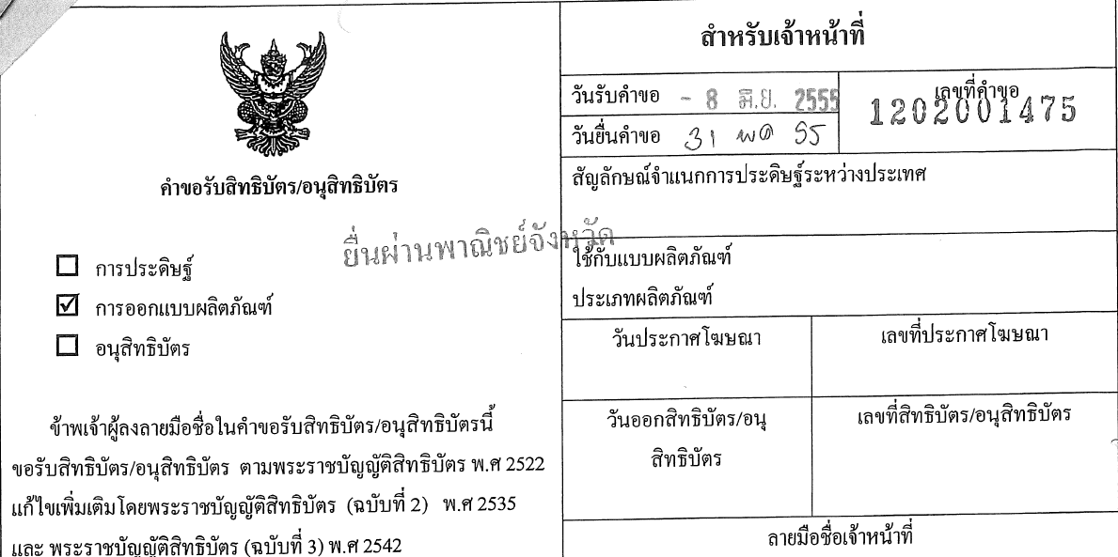
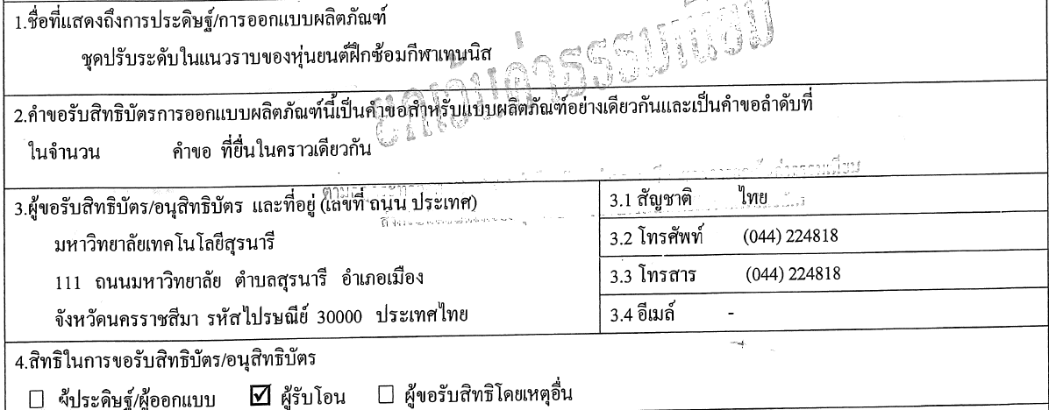

- กรณีที่เป็นโปรแกรมคอมพิวเตอร์
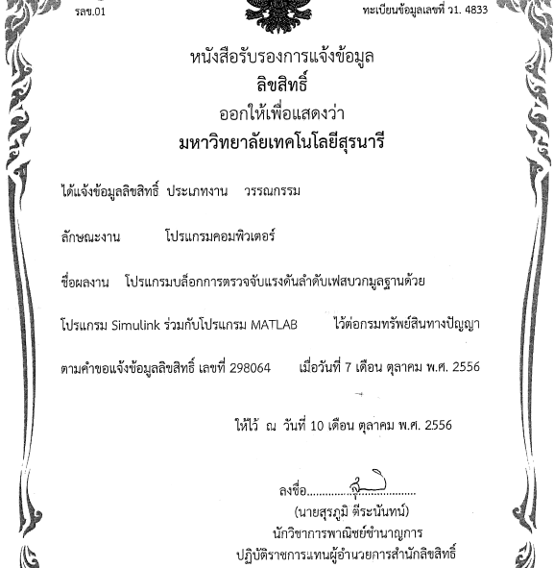

ตารางที่ 3 ผลงานวิจัยอื่น ๆ ที่สามารถนับเป็นชิ้นงานได้
ลำดับที่ | ประเภทผลงาน | ชื่อผลงาน | ชื่อเจ้าของ  ผลงาน | วันเดือนปี  ที่มีเอกสารรับรอง | คะแนน  ที่ได้
1 | สิ่งประดิษฐ์ | ชุดปรับระดับในแนวราบของหุ่นยนต์ฝึกซ้อมกีฬาเทนนิส  (เลขที่ยื่นจดสิทธิบัตร 1202001475) | กองพล อารีรักษ์ | 31 พ.ค. 55 | 2
2 | โปรแกรมคอมพิวเตอร์ | โปรแกรมบล็อกการตรวจจับแรงดันลำดับเฟสบวกมูลฐานด้วยโปรแกรม Simulink ร่วมกับโปรแกรม MATLAB  (เลขที่ 298065) | กองพล อารีรักษ์ | 7 ต.ค. 56 | 2
รวมคะแนน |  |  |  |  | 4

ตารางที่ 4 งานบริการวิชาการ
ลำดับที่ | ชื่องานที่ให้บริการวิชาการ | ชื่อผู้ให้บริการ | วันเดือนปี  ที่ให้บริการ | คะแนน  ที่ได้
รวมคะแนน
คำอธิบายการกรอกข้อมูล ข้อ 8 ตารางที่ 4

การกรอกข้อมูลในข้อนี้ เป็นการกรอกข้อมูลงานบริการวิชาการ โดยมีขอบเขต ดังนี้
- เป็นงานบริการวิชาการ ในปีปฏิทินที่ขอรับการจัดสรร และย้อนหลัง 3 ปี ((ปี ค.ศ. 2020, 2019, 2018 และ 2017 หรือ ปี พ.ศ. 2563, 2562, 2561 และ 2560)
- งานบริการวิชาการ 1 เรื่อง เจ้าของงาน 1 คน สามารถอ้างอิงได้เพียง 1 ครั้งเท่านั้น
โดยกรอกข้อมูลตามรายละเอียด ดังนี้
ระบุ “ลำดับที่” ของผลงาน
ระบุ “ชื่องานที่ให้บริการวิชาการ”
ระบุ “ชื่อผู้ให้บริการ”
ระบุ “วันเดือนปีที่ให้บริการ” ภายในขอบเขตที่ระบุข้างต้น
ระบุ “คะแนนที่ได้” นับให้ผลงานละ 2 คะแนน ทั้งนี้ นับรวมกันได้ไม่เกิน 10 คะแนน
หมายเหตุ งานบริการวิชาการที่นำมาอ้างอิงได้ ต้องมีลักษณะดังต่อไปนี้
- เป็นงานบริการวิชาการที่มหาวิทยาลัยให้ความเห็นชอบ
- เป็นงานบริการวิชาการที่มีผลกระทบอย่างน้อยในระดับชุมชนหรือท้องถิ่น
- เป็นงานบริการวิชาการที่แสดงหลักฐานการนำส่งเงินรายได้และค่าความเข้มแข็งเข้าบัญชีมหาวิทยาลัย
งานบริการวิชาการที่ไม่สามารถใช้อ้างอิงได้ เป็นงานบริการวิชาการในลักษณะเป็นความสามารถ
ส่วนบุคคล ไม่ได้เกิดจากความเป็น RU ได้แก่ ผู้ทรงคุณวุฒิประเมินผลงาน/พิจารณาบทความตีพิมพ์
ในวารสาร/ตรวจอ่านตำรา/พิจารณารายงานวิจัยฉบับสมบูรณ์/ประธานสอบวิทยานิพนธ์/กรรมการสอบวิทยานิพนธ์/กรรมการจัดการประชุม/กรรมการตัดสินโครงการ/เป็นกรรมการสถาบัน.../กรรมการสมาคม.../กองบรรณาธิการวารสาร/Manuscript Reviews for publication/Grant Review for Research Fund เป็นต้น

***โปรดแนบหลักฐานการบริการวิชาการ***

ตารางที่ 5 รางวัลด้านวิจัยที่ได้รับจากสถาบันหรือองค์กรต่าง ๆ
ลำดับที่ | ชื่อรางวัล  ด้านวิจัย | ชื่อหน่วยงาน  ที่ให้รางวัล | ชื่อเจ้าของผลงาน  ที่ได้รับรางวัล | วันเดือนปี  ที่ได้รับรางวัล | ประเภทรางวัล  ที่ได้รับ | คะแนน  ที่ได้
รวมคะแนน
คำอธิบายการกรอกข้อมูล ข้อ 8 ตารางที่ 5
การกรอกข้อมูลในข้อนี้ เป็นการกรอกข้อมูลรางวัลด้านวิจัยที่ได้รับจากสถาบันหรือองค์กรต่าง ๆ โดยมีขอบเขต ดังนี้
- เป็นรางวัลด้านวิจัยที่ได้รับจากสถาบันหรือองค์กรต่าง ๆ ในปีปฏิทินที่ขอรับการจัดสรร และย้อนหลัง 3 ปี
((ปี ค.ศ. 2020, 2019, 2018 และ 2017 หรือ ปี พ.ศ. 2563, 2562, 2561 และ 2560)
- รางวัลด้านวิจัยที่ได้รับจากสถาบันหรือองค์กรต่าง ๆ 1 รางวัล เจ้าของรางวัล 1 คน สามารถอ้างอิงได้เพียง
1 ครั้งเท่านั้น
- ผลงาน 1 ผลงานถ้ามีผู้เขียนอยู่ต่าง RU ให้ระบุสัดส่วนและคิดคะแนนแต่ละ RU ไม่สามารถใช้ซ้ำซ้อนได้
- รางวัลที่ได้รับจากการแข่งขันหรือประกวดผลงานวิจัย ต้องได้ระดับชนะเลิศหรือรองชนะเลิศเท่านั้น
และไม่นับรางวัลที่ได้รับจากการไปนำเสนอผลงานวิจัยในรูปแบบโปสเตอร์
โดยกรอกข้อมูลตามรายละเอียด ดังนี้
ระบุ “ลำดับที่” ของรางวัลด้านวิจัยที่ได้รับ
ระบุ “ชื่อรางวัลด้านวิจัยที่ได้รับ”
ระบุ “ชื่อหน่วยงานที่ให้รางวัล”
ระบุ “ชื่อเจ้าของผลงานที่ได้รับรางวัล”
ระบุ “วันเดือนปีที่ได้รับรางวัล”
ระบุ “ประเภทรางวัลที่ได้รับ” แบ่งเป็น 2 ประเภท คือ ระดับชาติ และระดับนานาชาติ
ระบุ “คะแนนที่ได้” รางวัลระดับชาติได้ 3 คะแนน รางวัลระดับนานาชาติได้ 5 คะแนน
หมายเหตุ รางวัลที่สามารถนำมาอ้างอิงได้ ต้องมีชื่อสมาชิกใน RU ปรากฏอยู่ในหลักฐานรางวัลนั้น ได้แก่
- Best Paper Award
- บทความดีเด่น เป็นต้น
รางวัลที่ไม่สามารถนำมาอ้างอิงได้ ได้แก่
- รางวัลที่นักศึกษาได้รับโดยผู้นำมาอ้างอิงอยู่ในฐานะอาจารย์ที่ปรึกษา
- รางวัลวิทยานิพนธ์ของคณาจารย์ที่อยู่ใน RU
- รางวัลจากการประกวดสิ่งประดิษฐ์ซึ่งจัดโดย มทส. (เป็นระดับสถาบัน ไม่ใช่ระดับชาติ/นานาชาติ)
- Travel Grant
- Travel Award เป็นต้น
***โปรดแนบหลักฐานรางวัลที่ได้รับ***
ตารางที่ 6 สรุปคะแนนจากผลสัมฤทธิ์ด้านวิจัย
ประเภทผลสัมฤทธิ์ด้านวิจัย | คะแนนที่ได้
- ผลงานวิจัยตีพิมพ์
- สิทธิบัตรหรืออนุสิทธิบัตร
- ผลงานวิจัยอื่น ๆ ที่สามารถนับเป็นชิ้นงานได้
3.1 สิ่งประดิษฐ์ ความลับทางการค้า โปรแกรมคอมพิวเตอร์
งานออกแบบ (ในระดับต้นแบบห้องปฏิบัติการ)
3.2 งานบริการวิชาการ (ที่มหาวิทยาลัยให้ความเห็นชอบและมีผลกระทบอย่างน้อยในระดับชุมชนหรือท้องถิ่น)
- รางวัลด้านวิจัยที่ได้รับจากสถาบันหรือองค์กรต่าง ๆ ทั้งในและต่างประเทศ
รวมคะแนน

คำอธิบายการกรอกข้อมูล ข้อ 8 ตารางที่ 6
การกรอกข้อมูลในข้อนี้ เป็นการกรอกข้อมูลที่สรุปมาจากตารางที่ 1-5 ดังนี้
ระบุ “คะแนนรวมจากตารางที่ 1”
ระบุ “คะแนนรวมจากตารางที่ 2”
ระบุ “คะแนนรวมจากตารางที่ 3”
ระบุ “คะแนนรวมจากตารางที่ 4”
ระบุ “คะแนนรวมจากตารางที่ 5”
ระบุ “คะแนนรวมจากตารางที่ 6”
รวมคะแนนจาก ถึง
หมายเหตุ RU ที่มีสิทธิ์ขอรับการจัดสรรงบประมาณ ต้องมีคะแนนรวม สำหรับหน่วยวิจัย/ห้องปฏิบัติการวิจัย ขั้นต่ำไม่น้อยกว่า 20 คะแนน สำหรับกลุ่มวิจัยขั้นต่ำไม่น้อยกว่า 30 คะแนน และสำหรับศูนย์วิจัย
ขั้นต่ำไม่น้อยกว่า 40 คะแนน โดยคะแนนรวมทั้งหมดของทุก RU ที่มีสิทธิ์ขอรับการจัดสรรงบประมาณ จะถูกนำไปหารจำนวนเงินงบประมาณทั้งหมดที่ได้รับจัดสรรจากมหาวิทยาลัยเพื่อใช้กำหนดจำนวนเงินต่อ 1 คะแนน จากนั้น วงเงินงบประมาณที่ RU จะได้รับจัดสรร คำนวณได้จากผลคูณระหว่างคะแนนรวมของ RU
กับจำนวนเงินต่อ 1 คะแนนดังกล่าว โดยมหาวิทยาลัยจะจัดสรรงบประมาณให้ในวงเงินไม่เกินปีละ 2,000,000 บาท สำหรับแต่ละศูนย์วิจัย ไม่เกินปีละ 1,000,000 บาท สำหรับแต่ละกลุ่มวิจัย
และไม่เกินปีละ 500,000 บาท สำหรับแต่ละหน่วยวิจัยหรือห้องปฏิบัติการวิจัย
อนึ่ง ในกรณีที่ RU ได้รับงบประมาณสนับสนุนการทำวิจัยจากแหล่งทุนต่าง ๆ
ในบางปีน้อยกว่าเกณฑ์ของประกาศนี้ มหาวิทยาลัยจะจัดสรรงบประมาณให้ในวงเงินไม่เกินปีละ 1,000,000 บาทสำหรับแต่ละศูนย์วิจัย ไม่เกินปีละ 500,000 บาทสำหรับแต่ละกลุ่มวิจัย และไม่เกินปีละ 250,000 บาทสำหรับแต่ละหน่วยวิจัยหรือห้องปฏิบัติการวิจัย

ตามประกาศมหาวิทยาลัยเทคโนโลยีสุรนารี เรื่อง กำหนดหลักเกณฑ์การจัดตั้งและสนับสนุนศูนย์วิจัย กลุ่มวิจัย และหน่วยวิจัย หรือห้องปฏิบัติการวิจัย เพื่อพัฒนาสู่การเป็นศูนย์เชี่ยวชาญเฉพาะทาง พ.ศ. 2561

